
COLEGIO PEDRO DE VALDIVIA DE VILLARRICA
Departamento de: Historia/Educación Ciudadana
Profesor Luis Toro Cofré
Curso: 3°Medio.

GUÍA Nº 3 EDUCACION CIUDADANA “EL ESTADO EN CHILE”

NOMBRE:
CURSO: | 3°Medio |  | FECHA DE ENTREGA | 06 DE ABRIL DE 2020
OBJETIVO DE APRENDIZAJE (UNIDAD)  - OA Nº1  - IDENTIFICAR LOS ALCANCES DE LOS CONCEPTOS DE DEMOCRACIA Y ESTADO, Y SU APLICACIÓN EN EL CONTEXTO ACTUAL CHILENO |  | HABILIDADES DEL O.A |  |  | HABILIDADES DE LA GUIA
 |  | LOCALIZAR INFORMACION A PARTIR DE MÉTODOS Y TÉCNICAS PROPIAS DE HISTORIA |  |  | X
 |  | COMUNICAR EXPLICACIONES, CONCLUSIONES U OPINIONES FUNDAMENTADAS |  |  | X
 |  | ANALIZAR EVIDENCIAS
 |  | CONECTAR FENÓMENOS, ACONTECIMIENTOS Y/O PROCESOS DE LA REALIDAD |  |  | X
 |  | FORMULAR DE PREGUNTAS O PROBLEMAS DE INVESTIGACIÓN A PARTIR DE LA OBSERVACIÓN DE FENÓMENOS

Instrucciones
PARA EL TRABAJO DE ESTA GUIA PUEDES APOYARTE EN LA OBSERVACION DEL VIDEO EN EL LINK
https://www.youtube.com/watch?v=VxJd69mXhV0&feature=emb_logo

ACTIVIDADES:

El Estado es la organización política que una sociedad considera como válida. Dicha institución ejerce soberanamente la administración política sobre un territorio y su población, buscando el bien común. Dentro de la idea de Estado, los Derechos Humanos constituyen un elemento clave de la organización política chilena, y son el fundamento de la República democrática.
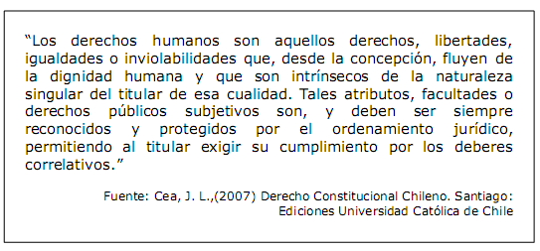

La Constitución no crea los derechos humanos, solo los reconoce. La Constitución reconoce los derechos humanos, en su mayoría, en su artículo 19; pero también acepta como fuente de ley, los tratados internacionales de derechos humanos, ratificados por Chile.

Las bases de la Institucionalidad

En la Constitución Política de 1980 reformada en 1989 y 2005, se establecen las bases y principios esenciales del régimen constitucional vigente. La Constitución es la ley fundamental de la República de Chile, a la que deben someterse en su accionar, tanto los gobernantes como los gobernados. Incluso el Estado, con todo su poder, se encuentra limitado por la Constitución. Las bases de la institucionalidad son un conjunto de valores, principios jurídicos y normas que fundamentan a la Constitución, ya que son considerados válidos y legítimos en la sociedad chilena, y por tanto, obligatorios para todos los chilenos.

El principal elemento de nuestra Constitución, es la declaración de un “Estado de Derecho”, lo anterior significa que el Estado está sometido a un ordenamiento jurídico, el cual constituye la expresión auténtica de la idea de Derecho vigente en la sociedad. La Constitución chilena debe proteger, defender y fomentar el funcionamiento de este sistema. Las bases del Estado de Derecho son:

- El imperio de la Ley, las normas deben ser expresión de la voluntad popular y deben someterse a ella tanto gobernantes como gobernados.
- Distribución del poder estatal en diferentes órganos, de esta manera el Poder del Estado no se concentra en una sola institución, sino que se distribuye permitiendo mayor eficiencia y los debidos controles evitando arbitrariedades y abuso de poder.
- Legalidad de la administración y responsabilidad de las autoridades, sea penal, civil, administrativa y política.
- Respeto y Garantía de los Derechos Humanos a través del ordenamiento jurídico el cual también contempla los mecanismos o recursos que se pueden interponer en caso de atropello o violación.
- Protección de la idea de que las personas nacen libre e iguales en dignidad y derechos. Dentro de esto, la familia ocupa un rol fundamental, como núcleo de la sociedad Chilena, pues es allí en donde se encuentra la “riqueza social” de nuestro país.

El Estado reconoce y ampara a los grupos intermedios a través de los cuales se organiza y estructura la sociedad y les garantiza la adecuada autonomía para cumplir sus propios fines específicos.
Estos son “agrupaciones voluntariamente creadas por la persona humana, ubicadas entre el individuo y el Estado, para que cumplan sus fines específicos a través de los medios de que dispongan, con autonomía frente al aparato público”. Grupo intermedio es “todo ente colectivo no integrante del aparato oficial del Estado, goce o no de personalidad jurídica, que en determinada situación actúe tras ciertos objetivos”. Ejemplo de esto, son las organizaciones estudiantiles, sindicatos, Juntas de vecinos, agrupaciones sociales, e incluso instituciones como la Cruz Roja o Bomberos, que canalizan ayuda de Fundaciones y gobierno, hacia la población.

Los Poderes del Estado

Un elemento característico del Estado chileno, es la división de poderes, en Ejecutivo, Legislativo y Judicial. Cada uno de estos poderes posee funciones específicas, un rango de acción propio, y autoridades que se encargan de su correcto funcionamiento. Estos tres poderes se encuentran a un mismo nivel, es decir, no están sometidos uno al otro, a pesar de que pueden fiscalizarse con el fin de comprobar su correcto funcionamiento. Este sistema, que nace en países Europeos como Francia e Inglaterra, surge debido a la idea de evitar la concentración del poder en manos de una persona, volviéndola absolutista o totalitaria.

- El Poder Ejecutivo: El Presidente de la República de Chile, encabeza este Poder. El Presidente desarrolla las funciones de Jefe de Estado como también las de Jefe de Gobierno. La autoridad del Presidente se extiende a todo cuanto tiene por objeto la conservación del orden público en el interior y la seguridad externa de la República, de acuerdo con la Constitución y las leyes.
El Presidente cuenta con un cúmulo de atribuciones, tales como concurrir a la formación de las Leyes, ejercer la Potestad Reglamentaria, es decir, la facultad de dictar normas para implementar las leyes, convocar a Plebiscitos, nombrar y remover a los Ministros de Estado, nombrar a Embajadores, Ministros Diplomáticos y a Representantes ante organismos internacionales.

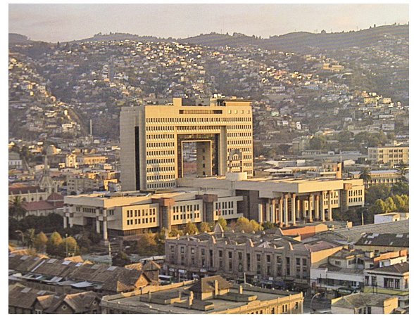
- El Poder Legislativo: El Congreso Nacional de Chile conforma el Poder Legislativo en Chile y está compuesto por una Cámara de Diputados y un Senado. El Congreso Nacional tiene entre sus principales objetivos, ejercer la representación de la ciudadanía, concurrir a la formación de las Leyes con el Presidente de la República y fiscalizar los actos del gobierno. Quienes integran cada una de las ramas del Congreso, tanto los Diputados como los Senadores, representan al pueblo que los eligió y reflejan sus distintas posiciones, ideas y sensibilidades. Es en esta institución donde la Democracia existe y cobra mayor sentido. Junto con la creación, aprobación y promulgación de leyes, puede fiscalizar los actos de gobierno.

- El Poder Judicial: Este Poder del Estado tiene como misión esencial administrar Justicia. La Corte Suprema de Justicia es el más alto Tribunal existente en el país. Es un órgano colegiado integrado por 21 ministros. Su jurisdicción abarca todo el territorio nacional. Le corresponde la superintendencia directiva, correccional y económica de todos los tribunales de la nación, salvo el Tribunal Constitucional, el Tribunal Calificador de Elecciones, los Tribunales Electorales Regionales y los Tribunales Militares.
Los integrantes del Poder Judicial deben establecer lo que es justo para cada caso particular del cual les toca conocer y fallar, enmarcado dentro del ordenamiento jurídico vigente y según su competencia.
En la Constitución de 1980 se establece que el Poder Judicial tiene "la facultad de conocer de las causas civiles y criminales, de resolverlas y de hacer ejecutar lo juzgado, pertenece exclusivamente a los tribunales establecidos por la ley. Ni el Presidente de la República ni el Congreso pueden, en caso alguno, ejercer funciones judiciales, avocarse a causas pendientes, revisar los fundamentos o contenido de sus resoluciones o hacer revivir procesos fenecidos". (art.73.cap.VI ) Jerárquicamente, por debajo de la Corte Suprema, se encuentran las Cortes de Apelaciones, que se distribuyen a lo largo del territorio nacional. Dependiendo de la Corte de Apelación respectiva se ubican los Juzgados, que pueden ser del Crimen, Civil, de Menores y del Trabajo.
Dentro de las atribuciones del poder Judicial y del Ministerio de Justicia, es la protección del Derecho a defensa, mediante Defensoría Penal Pública, creada para proporcionar defensa penal a los imputados o acusados por un crimen, simple delito o falta que carezcan de abogado, asegurando de esta manera el derecho a defensa por un letrado y el debido proceso en el juicio penal. Es decir, a través de la Defensoría Penal Pública se garantiza el derecho de las personas a contar con un abogado defensor.

ACTIVIDADES:

1.- En base al video, y sus conocimientos previos, entregue una definición del concepto de Estado.

2.- En cada país o nación existe una Constitución política, conocida como el conjunto de leyes que regulan y reguardan a la población. ¿De qué manera esta carta fundamental se vincula con el concepto de Estado de Derecho?
Concepto de estado de derecho: Organización política (Gobierno) que se encuentra regulada por ciertas normas fundamentales y obligatorias contenidas en la constitución

3.- Uno de los elementos del Estado de derecho, es el respeto a los “Grupos intermedios”. ¿Cuáles son estos grupos? Entregue al menos dos ejemplos.

4.- Uno de los elementos característicos del Estado en Chile, es la división de poderes en 3: Ejecutivo, legislativo y judicial. En base al texto y video, complete en siguiente cuadro resumen.

PODER | ¿QUIÉN LO CONFORMA? | FUNCIONES
Ejecutivo

Legislativo

Judicial

5.- VERDADERO O FALSO.

Para cada una de las siguientes oraciones, escriba una V si es verdadera, o una F si es falsa. Justifique las falsas.

1.-____ La Constitución política garantiza a todas las personas la igualdad ante la ley.

_______________________________________________________________________________________

2.- ____En nuestro país, la ley no regula la defensa jurídica en caso de ser necesaria.

_______________________________________________________________________________________

3.- ____El Poder Ejecutivo (presidente), siempre es más poderoso y con mayor poder de decisión que el Legislativo y el Judicial.

_______________________________________________________________________________________

4.-____ En Chile, el ejercicio de la soberanía está limitado por el respeto de los Derechos Humanos.

________________________________________________________________________________________

5.-____ Según el Estado de Chile, las personas son el núcleo fundamental de la sociedad.

_________________________________________________________________________________________

